单项选择答案：

1.D

2.D

3.B

4.A

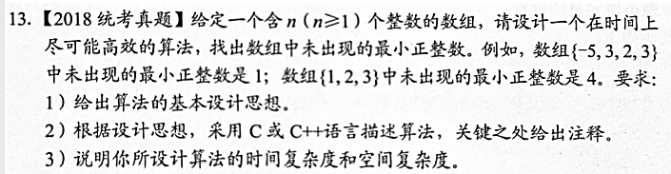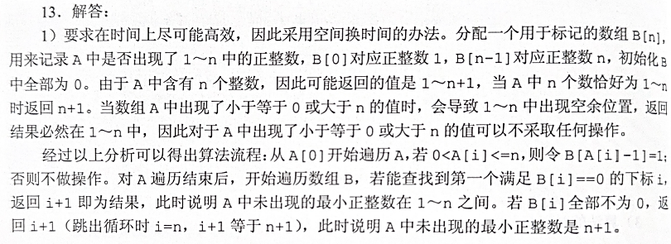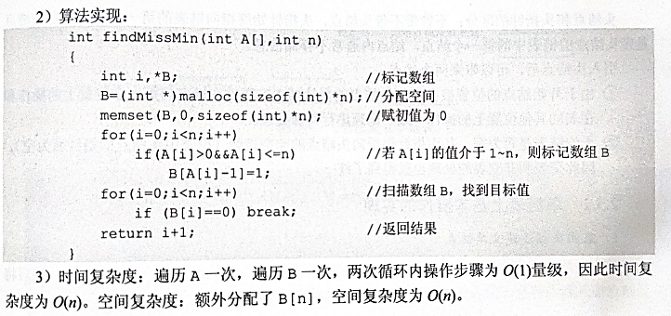

单选答案解析：

